ApstiprinātS
Daugavpils valstspilsētas pašvaldības Iepirkuma komisijas
2026.gada 25.augusta sēdē, protokols Nr. 3

ATKLĀTA KONKURSA (virs ES sliekšņa)
“Tiltu un satiksmes pārvadu remonta darbi Daugavpils valstspilsētas pašvaldības administratīvajā teritorijā”
Identifikācijas Nr. DVP 2026/71

Atbildes uz jautājumiem Nr. 1

Daugavpils valstspilsētas pašvaldības iepirkuma komisija 2026.gada 25.augusta sēdē (prot. Nr. 3) izskatīja pretendenta uzdotos jautājumus un nolēma sniegt šādas atbildes:
Jautājums
Par “Tiltu un satiksmes pārvadu remonta darbi Daugavpils valstspilsētas pašvaldības administratīvajā teritorijā”, identifikācijas Nr.DVP 2026/71.
Caurteka Dāliju ielā
Lūdzu precizēt par tāmes pozīciju

2 | Esošo inženierkomunikāciju pārslēgšana | kompl. | 1

Kādas inženierkomunikācijas jāpārslēdz ? Kādā apjomā un kādi ir nosacījumi to pārbūves laikā ( tehniskie noteikumi , termiņu ierobežojumi darbu laikā , u.c. prasības)?

Atbilde

No tiltu galvenās inspekcijas akta (nolikuma pielikums, skatīt EIS) varam secināt, ka jāpārslēdz esošais ūdensvads, kurš nodrošina ūdensapgādi vasarnīcu teritorijā. Apjoms ir skaidri definēts ar jaunās caurtekas gabarītiem. Ūdensvada pārslēgšanu jāparedz tā, lai neveiktu ilglaicīgu ūdensapgādes pārtraukumu, pēc būtības to var izdarīt stundas laikā. Pārslēdzot ūdensvadu jāparedz tā izvietojums ceļa klātnē (caurtekas iekšpusē vairs nebūs atļauts).

Zemāk topogrāfiska informācija no kadastra sistēmas ar esošo ūdensvadu (2 caurules)
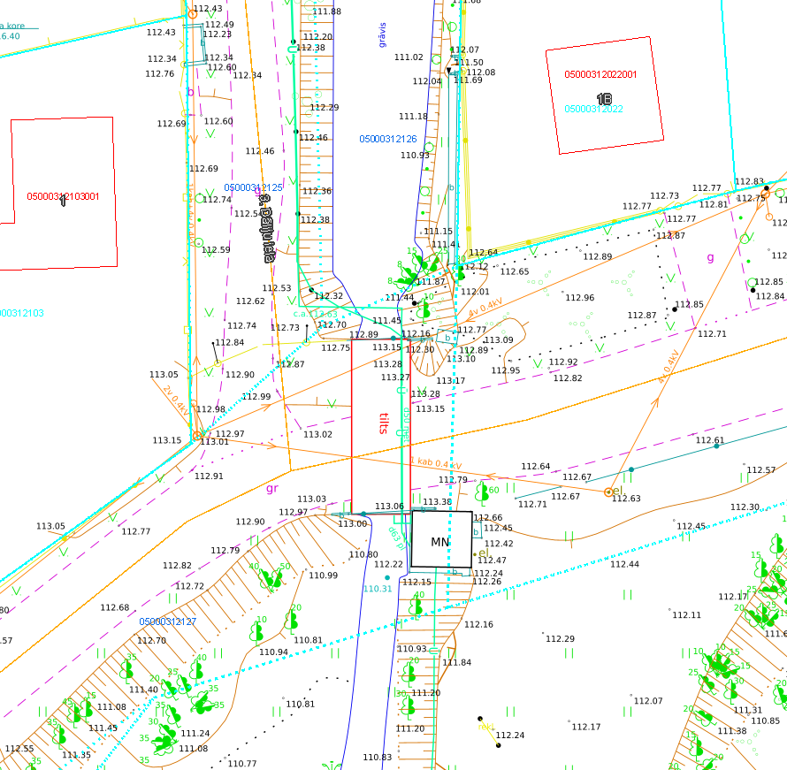

Iepirkuma komisija

